# Winning-Patcher&Winning-Installer

## Winning-Patcher工具介绍

在欢迎界面可以选择创建完整包，创建升级包，或打开已有包文件。

下面先按照创建完整包的流程介绍。

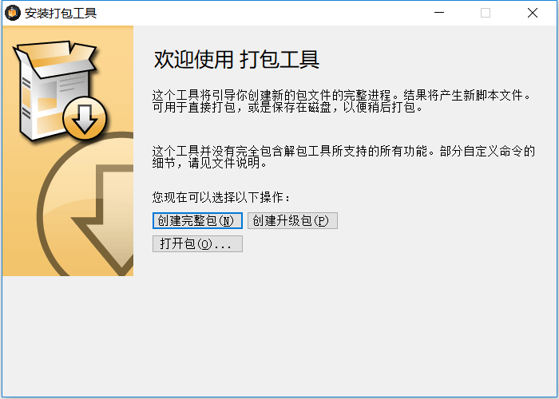

单击创建完整包

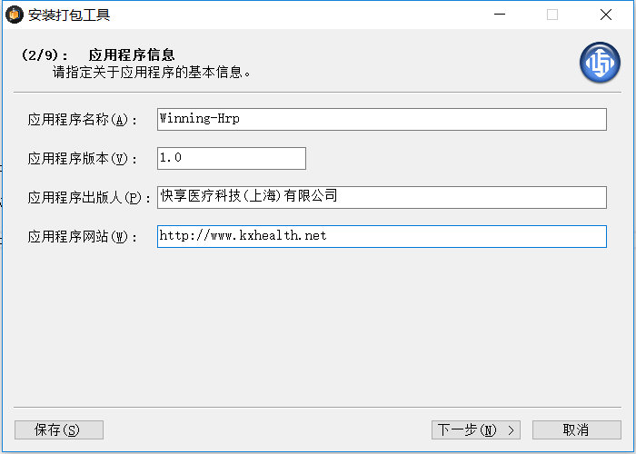

在以后的过程中随时可以单击保存将当前配置保存到文件，文件格式分为两种，一种是psc格式，内容格式为json，可以根据需要手工修改，一种是bin格式，内容为二进制序列化结果。

填写应用程序基本信息，单击下一步

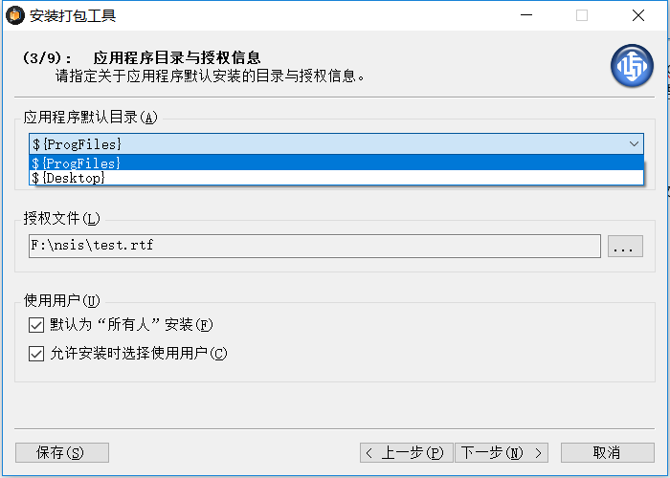

选择默认安装位置，默认安装位置提供两个选项，${ProgFiles}是指目标计算机的安装程序文件夹，${DeskTop}是指目标计算机的桌面文件夹，${Path}是全局路径的格式，安装程序会自动解析为实际路径。

如果不选择授权文件，安装过程中不会显示授权界面，授权文件为rtf格式或txt格式，这里作为示例随便选择一个。

允许安装时选择使用用户选项表示在安装界面显示“只有我”和“所有人”的选项，区别是快捷方式安装位置不同。

单击下一步选择文件

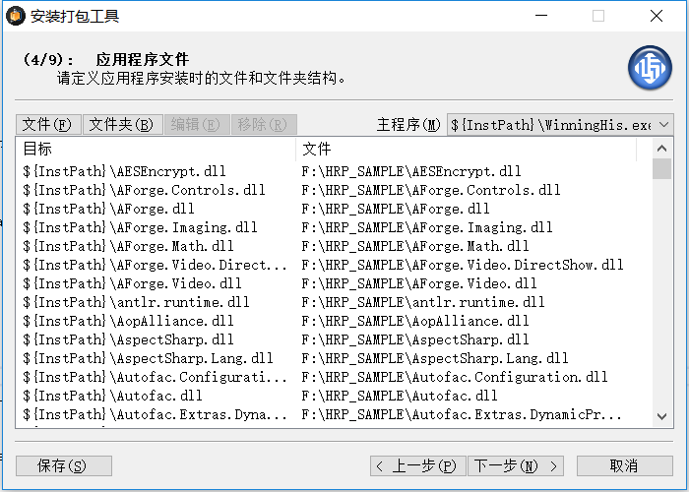

选择要打包的文件，文件目标不能重复，选择应用程序的主程序。单击下一步定义快捷方式

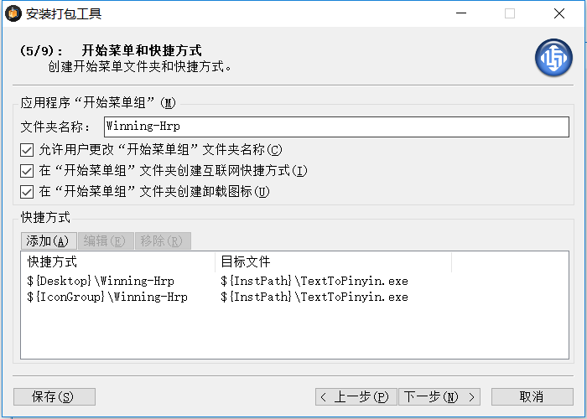

默认为提供两个主程序的快捷方式，分别在桌面和开始菜单组。可以手动添加，快捷方式不能重复。单击下一步

自定义页面可以使用已有插件供，插件可直接预览页面效果：

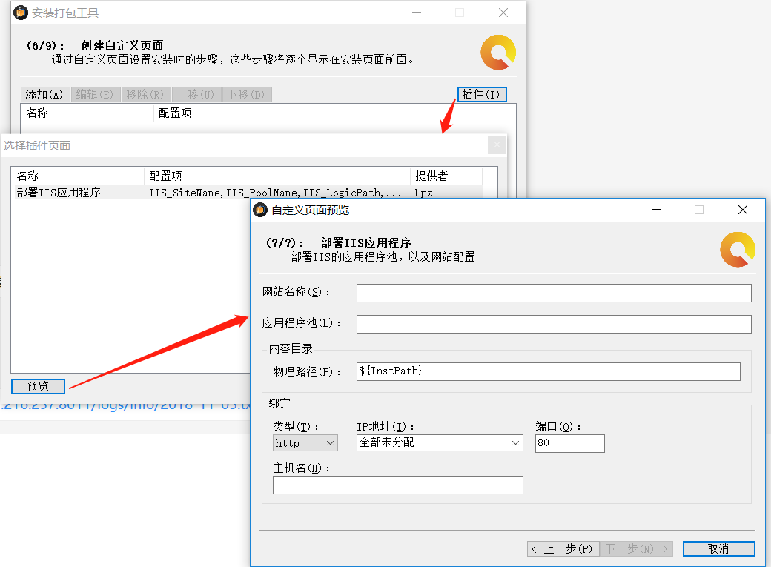

还可以自行定义页面：

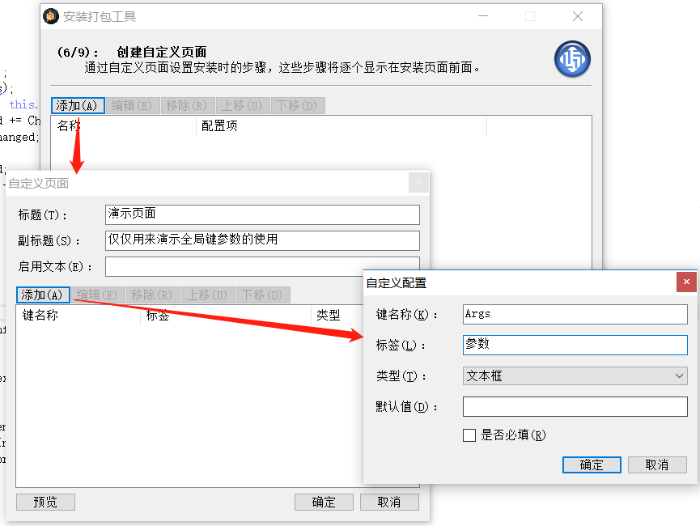

这里添加一个自定义页面，包含一个键为Args的文本框。

这一步中所有自定义页面中的项都包含一个键，键不能重复，也不能是系统预置键，系统预置键包括Name为应用程序的名称加版本号，AppName为应用程序的名称，所有键都可以在后面的自定义命令中的参数中使用。

创建完成后单击下一步添加自定义命令

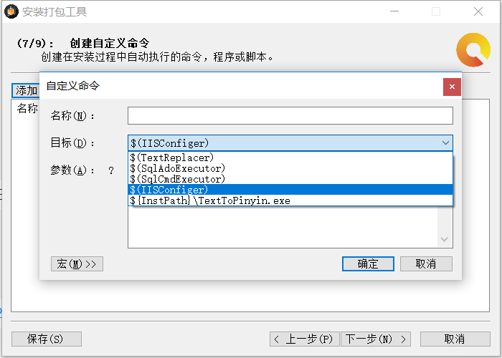

自定义命令提供三个内部命令：

$(TextReplacer)占位符替换工具；

$(SqlAdoExecutor) Sql脚本执行工具，通过ado执行，支持回滚

$(SqlCmdExecutor)sql脚本执行工具，通过sqlcmd执行，不支持回滚

还支持插件中定义的命令：

$(IISConfiger)IIS配置部署命令；

除内部命令和插件命令外，工具支持将打包文件中的exe,bat,vbs文件作为命令，因此该工具支持的丰富的自定义命令（只要自己写好命令添加到包文件中即可），

内部命令和插件命令如果定义了命令和参数说明，可通过鼠标在?上悬浮展示：

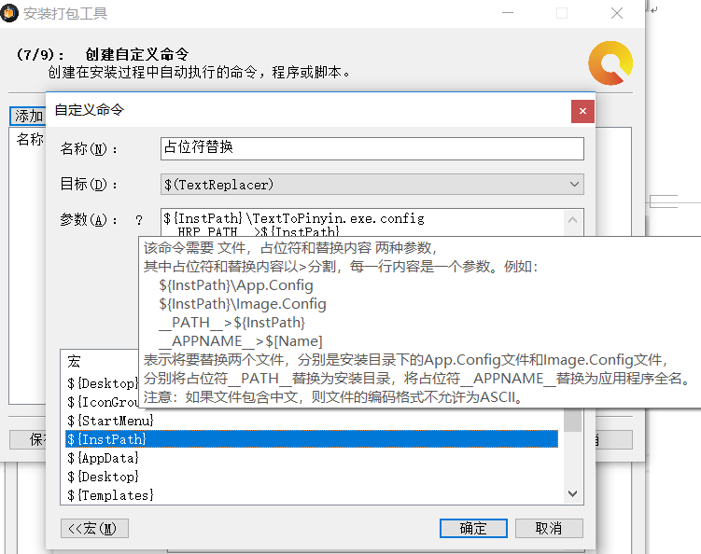

自定义命令页面的宏命令：

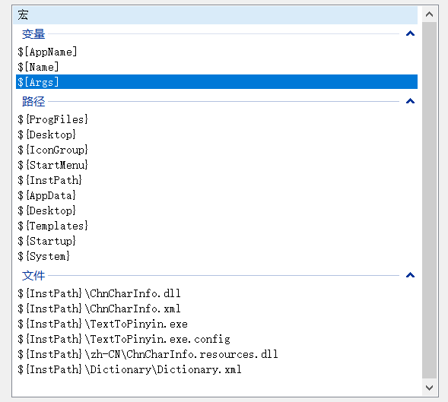其中变量表示系统预置变量Name，AppName，和自定义页面定义的变量，

路径表示安装工具在实际安装时的各种路径变量；

文件表示当前打包的所有文件，

双击宏中的项目，可将宏定义插入到参数文本框，方便参数编辑：

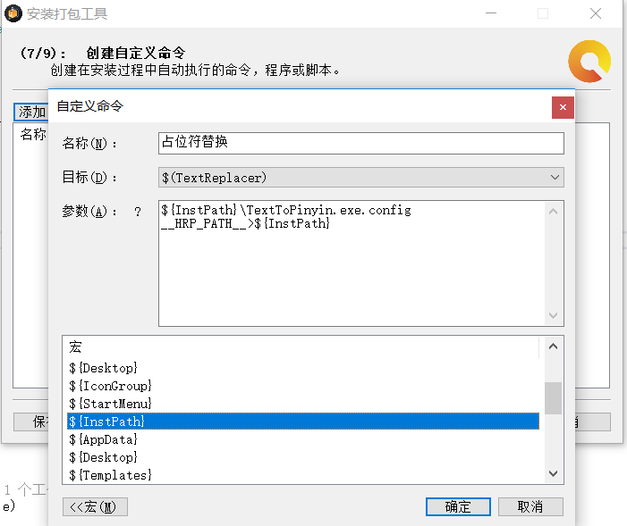

选择命令执行的exe，定义参数，可以固定值，也可以选择全局键，这里添加两个自定义命令，第一个是占位符替换，选择实现准备好的命令工具，

第二个是配置数据库，参数使用上一步定义的Args，注意使用全局键的格式为$[Key]，安装程序会自动解析。

这里的参数固定的可以写死，这里使用自定义页面配置参数是为了演示自定义页面的作用。

添加完自定义命令后单击下一步

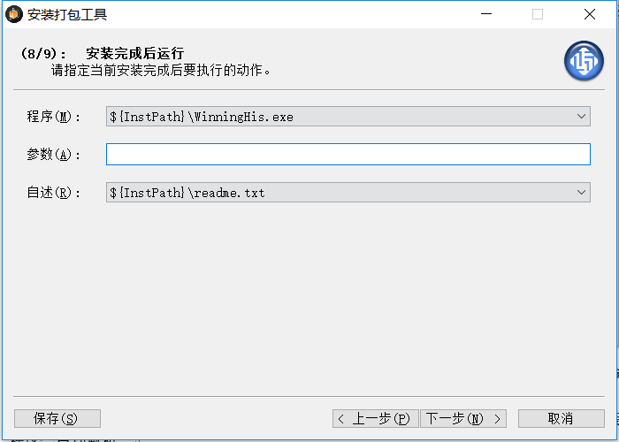

定义安装完成后要运行的程序，如果选择了自述文件，安装完整后会显示是否打开自述文件的选项。

单击下一步

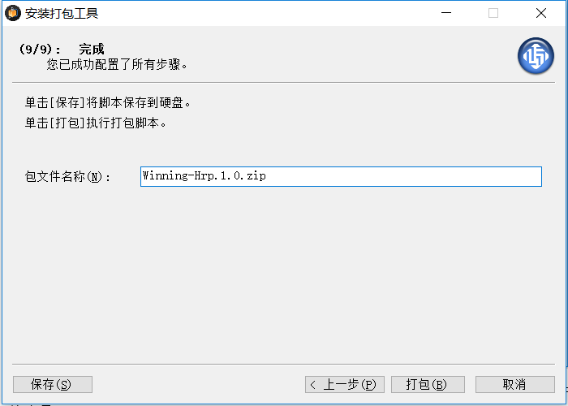

修改包输出文件名，单击打包

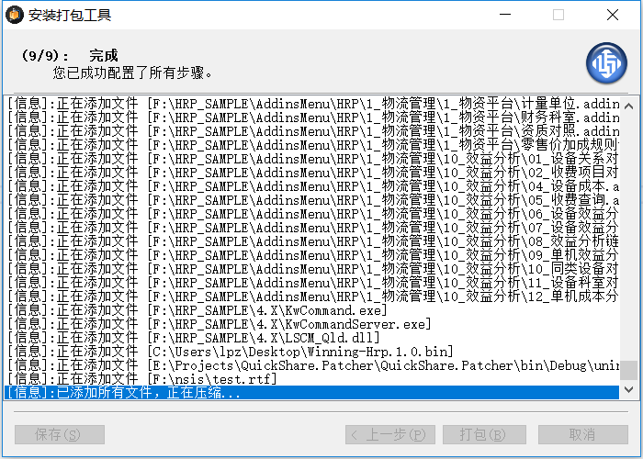

等待打包结束，单击完成关闭打包工具。

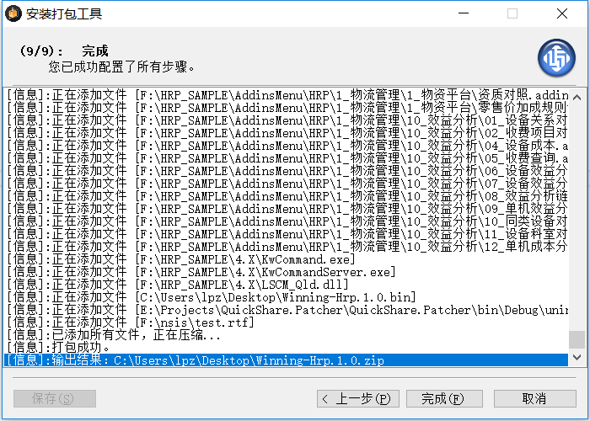

完成打包。

## Winning-Installer工具介绍

在欢迎界面选择压缩包文件。

下面按照安装刚刚打包的Winning-Hrp的流程介绍。

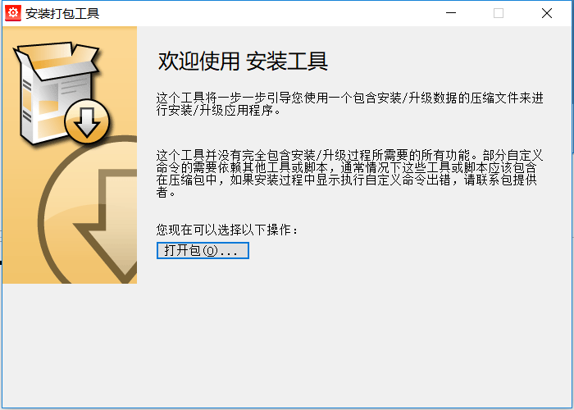

单击打开包，选择Winning-Hrp.1.0.zip

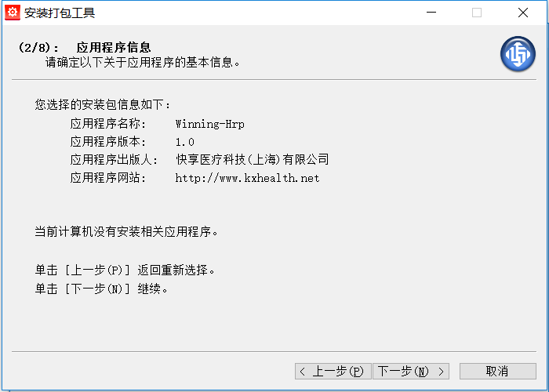

展示应用程序信息

工具会自定检测计算机是否已安装名称为Winning-Hrp的应用程序，这里没有安装，单击下一步：

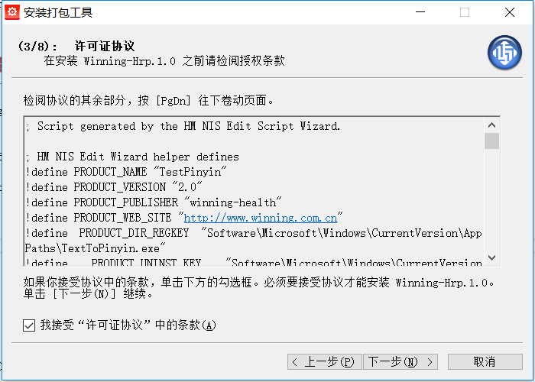

单击接受条款，并单击下一步

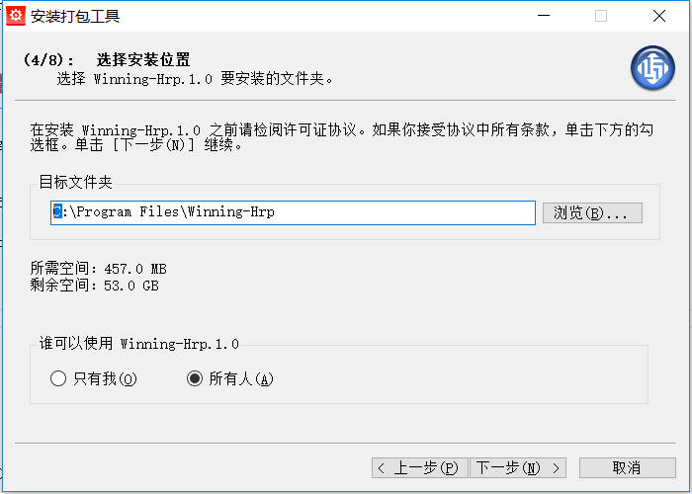

修改安装目录，单击下一步

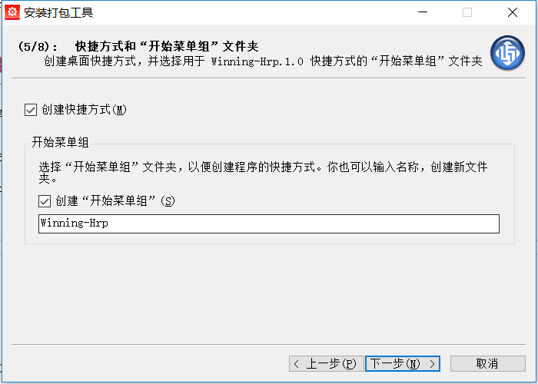

选择是否创建快捷方式和开始菜单组，单击下一步

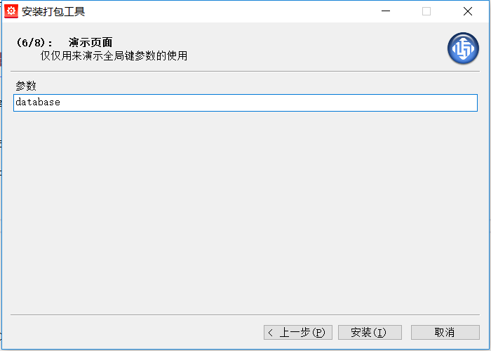

这个页面就是打包的时候自定义的页面，填写参数为database，这是执行winningHis.exe打开数据库配置所需的参数，

单击安装

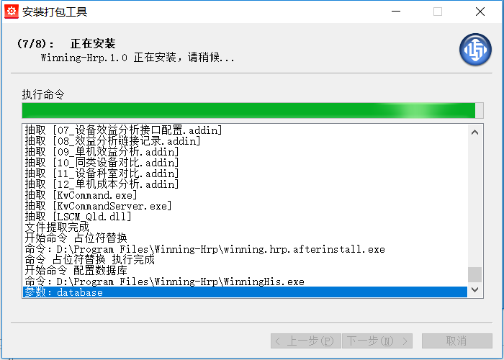

可以看到执行自定义命令使用的自定义的参数，表示自定义页面的功能可用，安装程序执行到这里，数据库配置程序已经被打开：

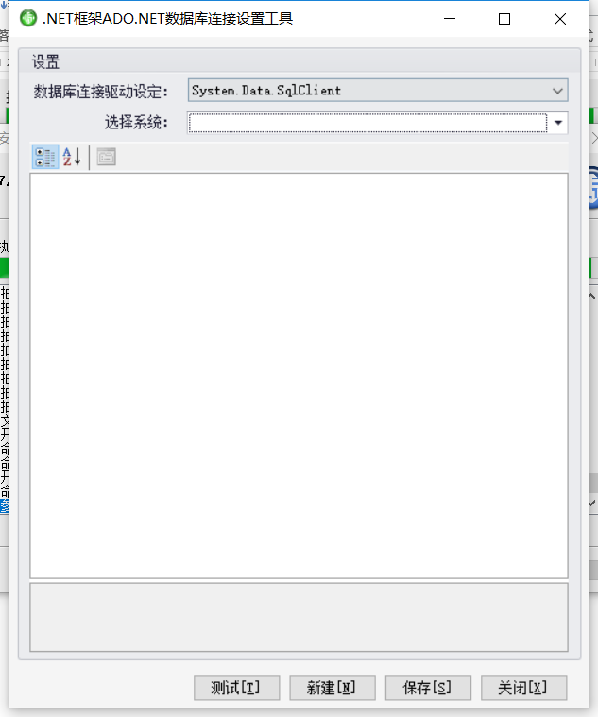

安装程序会等待该配置完成后才继续，

配置完成后单击保存，

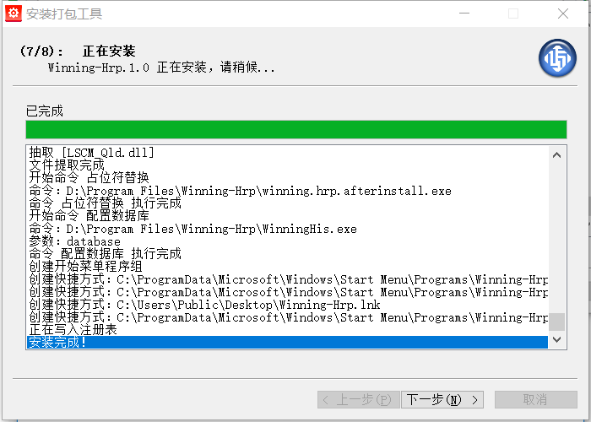

安装程序创建快捷方式，写注册表，安装完成，单击下一步

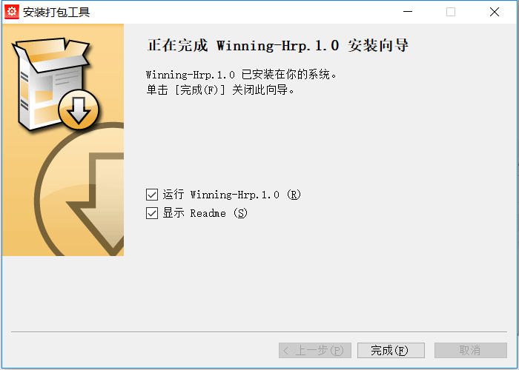

选中运行，和显示readme，单击完成

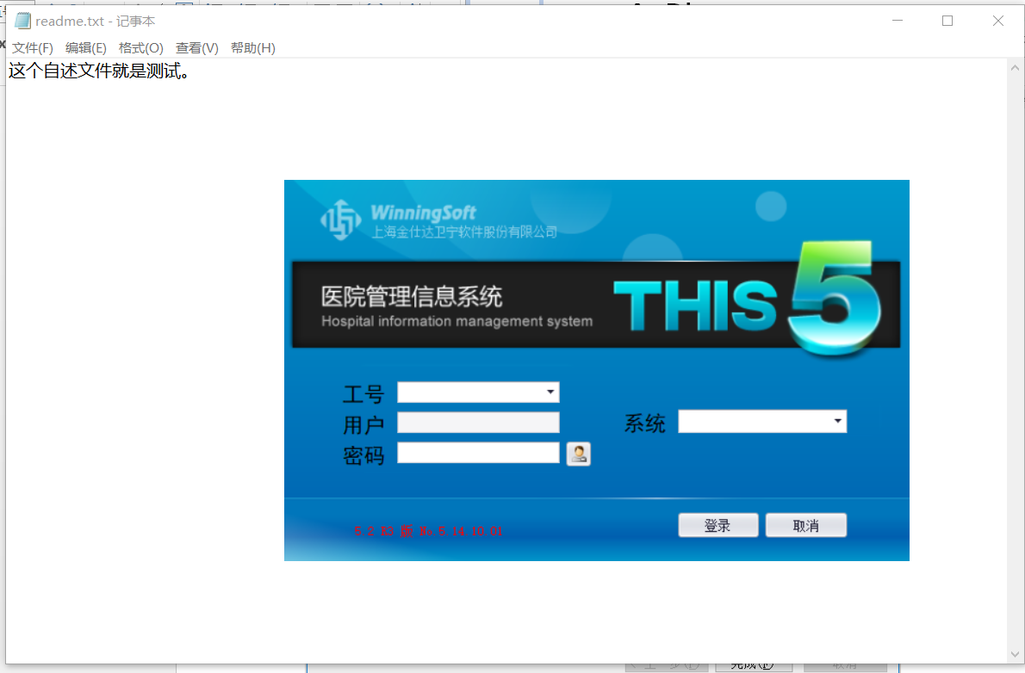

自述文件和程序都被打开了

测试登陆，

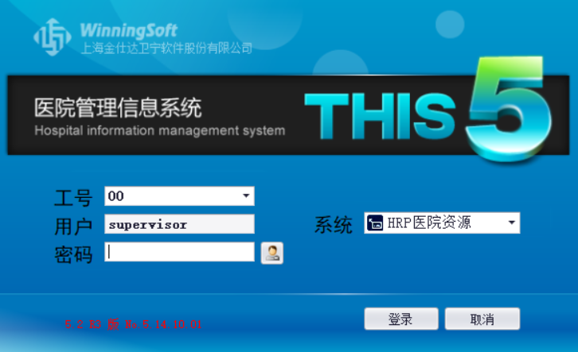

单击登陆，

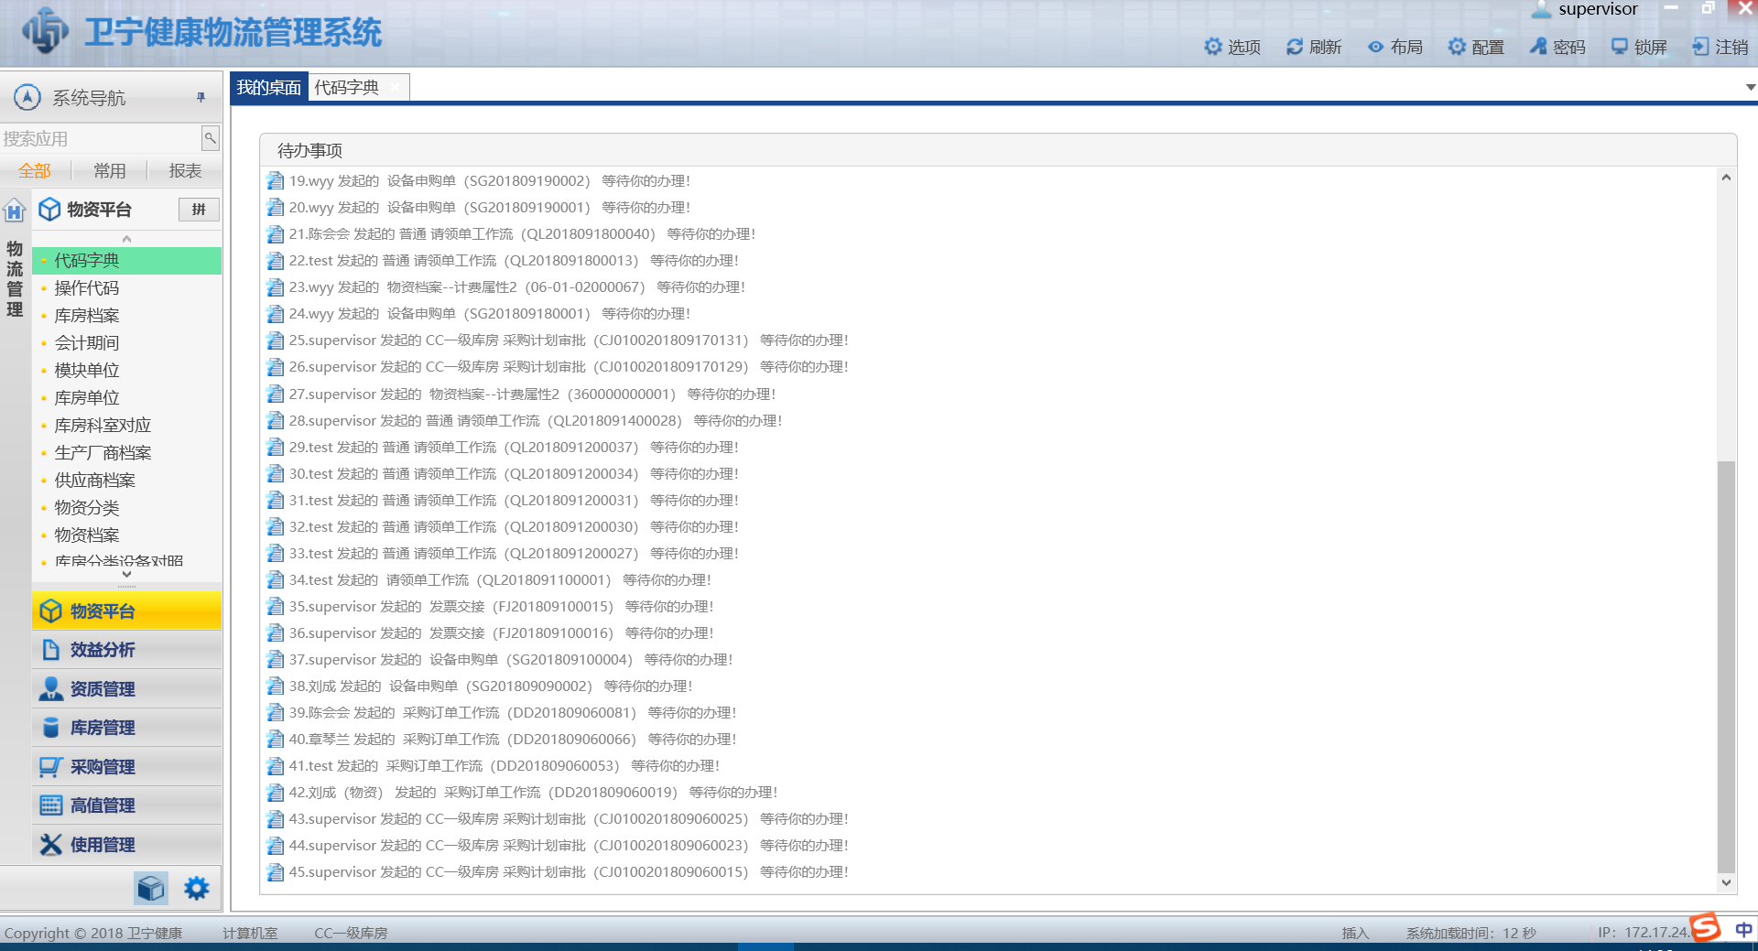

检查桌面和开始菜单组，快捷方式是否创建成功，检查控制面板程序组。

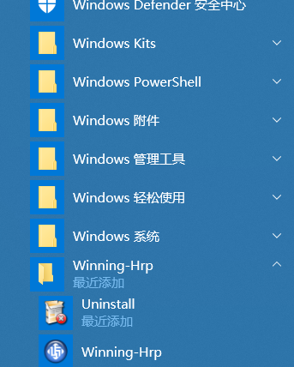

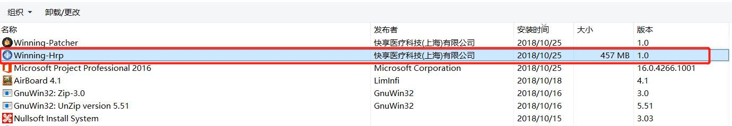

安装完成。

## 脚本补丁工具

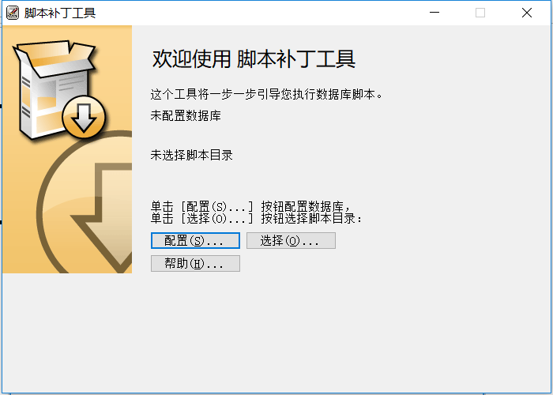

单击配置可以配置数据库，

单击选择选择要执行的脚本所在的文件夹，

单击帮助按钮显示对脚本组织方式的要求，

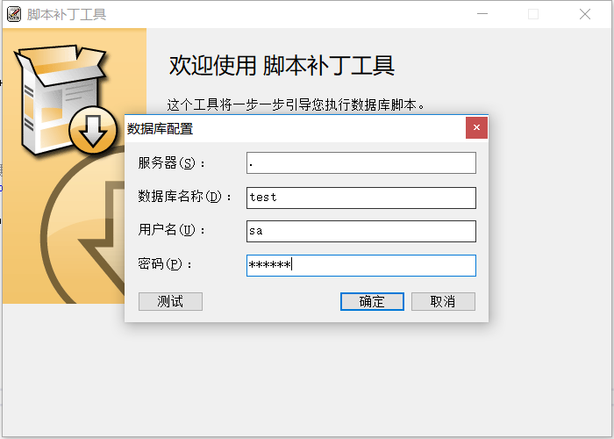

数据库配置完成并且选择了脚本路径后，程序会跳转到脚本执行页面：

单击开始即可开始执行：

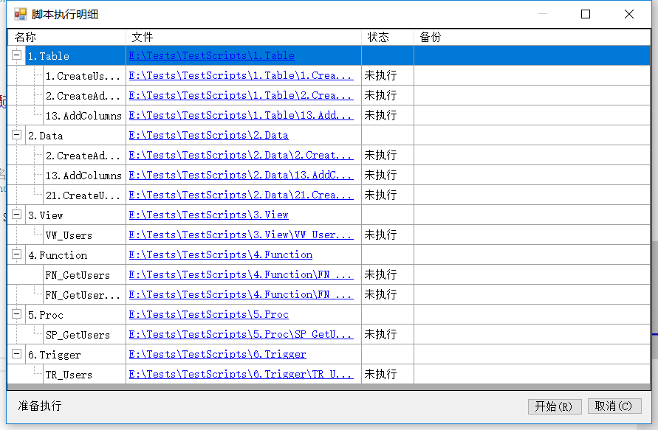

如果执行过程中出现错误：

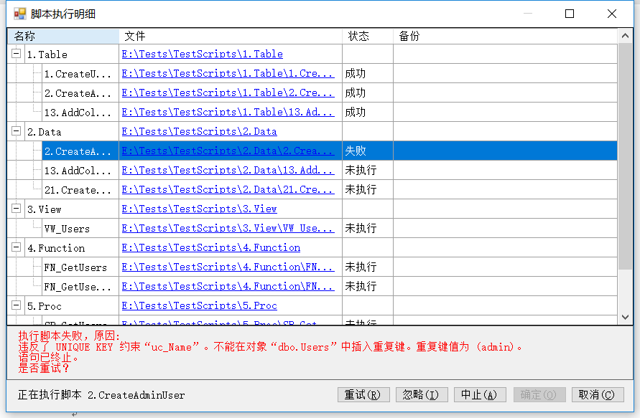

可选择中止，会取消所有后续脚本执行动作，

选择忽略，会跳过当前脚本，继续执行，

选择重试，会重新执行当前脚本，并继续，

此时用户可手动编辑脚本后选择重试。

所有脚本执行完成后，会显示执行情况：



分组和文件项目都有文件列和备份列，单击后会打开分组文件夹或以记事本打开脚本文件。

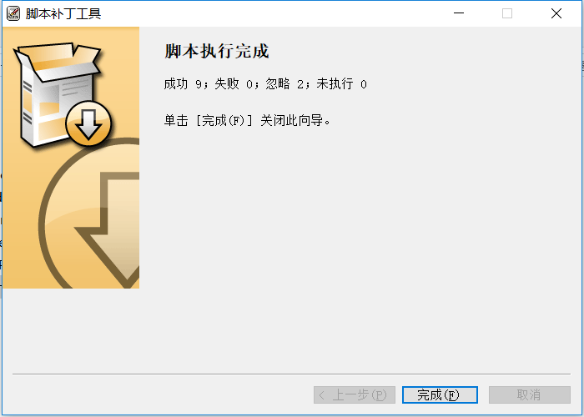

## 卸载

单击控制面板卸载或更改程序中winning-hrp的条目或单击快捷方式中的Uninstall

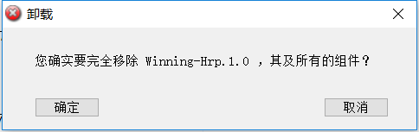

单击确定

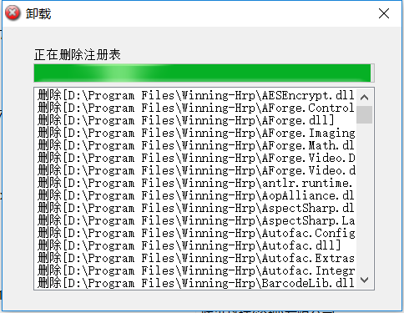

等待进程结束，卸载完成。